一种新的基于构造电路的模拟电路自动化编码方法
摘要：
模拟电路演化设计是一种模拟电路自动化设计方法，如何将电路编码是模拟电路演化设计面临的首要问题。本文通过模仿连通且闭合的特殊的带权无向图的构建过程，设计了一种新的基因型电路编码方法——构造编码。构造编码能够表示更加复杂的电路结，同时构造编码不会产生含有悬浮节点的非法个体；利用构造编码演化设计电路，能够保证在相对较小的搜索空间中搜索结构更加复杂的电路，为演化设计具有复杂结构的电路提供了可能。在实验部分，我们运用构造编码演化设计了只含二端口元件的无源低通滤波器电路和含有三端口元件的晶体管放大器电路。实验结果表明，构造编码适用于模拟电路演化设计，且不会产生含有悬浮节点的非法个体，演化出的电路结构也十分复杂。
- 引言
模拟电路是电子系统不可或缺的组成部分，模拟电路的性能直接影响着整个电子系统的性能。目前，对于数字模块，先进的CAD工具可以提供大规模数字模块到硅片版图的快速综合；而对于多数模拟模块，即使规模很小，仍然依赖于使用耗时的传统技术进行人工设计。这种传统的电路设计方法是知识密集、确定性和逻辑性强的方法；同时是一种自上而下的设计方法，不仅需要设计人员具有丰富的电路理论知识，而且需要设计人员拥有足够多的设计经验，设计周期也往往比较长[1]。模拟电路演化是一种自下而上的模拟电路设计方法，相比传统电路设计方法，模拟电路演化设计有三个特点[2]：
- 设计结果新颖多样。由于演化设计初始只需只对电路预期结果进行设定，演化设计过程是在巨大的设计空间进行优化搜索。因此，演化设计结果多种多样，可获得常规设计方法考虑范围以外的设计，能够得到新颖的设计结果。
- 不依赖或较少地依赖于先验知识。电路演化设计是在巨大的设计空间进行优化搜索，搜索空间理论上包含了已知电路的所有拓扑结构，演化过程实际为自然选择中的优胜劣汰过程。因此，设计过程自动化程度高，需要的人工干预较少。当然，若能合理利用先验知识，可极大提高设计的效率。
- 设计灵活性高。电路演化设计同样适用于有特殊限制和要求的电路，只需对电路的编码和适应度函数稍加修改即可。
模拟电路演化设计主要涉及三个技术环节，即设计合适的电路编码、选择有效的演化算法以及制定准确的适应度评估策略。电路编码是模拟电路演化设计面临的首要问题，电路编码直接影响着演化算法的搜索空间以及演化电路的质量。因此，设计合理的电路编码对模拟电路演化设计至关重要。
目前的电路编码大致可分为两种类型：基因型编码和表现型编码。基因型编码通过编码指令生成电路，而表现型编码不存在任何编码指令，直接通过描述每个器件的类型、参数和接入点生成电路。网表编码[10]是表现型编码的典型代表，网表编码用4位表示一个电路器件，4位分别描述了器件的类型、参数和两个接入点。网表编码的两个接入点可以是任意的整数，因此，网表编码能够表示的电路结构丰富，但也由于接入点的任意性导致网表编码的编码空间中存在含有悬浮节点的非法个体，且对网表编码不适宜采用交叉操作，交叉得到的个体往往存在大量悬浮节点。网表编码的编码空间巨大、存在含有悬浮节点的非法个体且不适宜采用交叉操作，这些导致了利用网表编码进行演化设计的效率不高。目前，用于模拟电路演化设计的基因型编码有线索编码[3][6]、树形编码[4][5]、环节编码[8]、函数编码[9]等，其中线索编码是基因型编码的典型代表，同时线索编码也是目前最常用的一种模拟电路编码方法。线索编码用三位表示一个电路器件，第一位表示器件的类型，第二位表示器件的连接方式，最后一位表示器件的参数值，其中连接方式对应预先定义的5种编码指令，电路器件通过编码指令接入电路。根据编码指令接入器件时，当前接入的器件与前一个器件有一个相同的连接点，这保证了线索编码的编码空间中不存在含有悬浮节点的非法个体，但是同时这种固定的连接方式也使得线索编码能够表示的电路结构十分有限。Li等人[7]针对线索编码能够表示的电路结构有限的问题，对编码指令集进行了扩充，在原有的5种指令的基础上又增加了4种指令，虽然一定程度上丰富了线索编码所能表示的电路拓扑结构，但是扩充后的线索编码所能表示电路结构仍然很有限。
针对网表编码的编码空间过大、线索编码能够表示的电路结构有限的问题，本文首先将电路按照一定的规则映射成连通且闭合的特殊的带权无向图，并通过模仿连通且闭合的特殊的带权无向图的生成过程设计了一种新的电路编码方法。该编码能够很好描述一个电路由简到繁的构建过程，因此我们称该编码为构造编码。该编码也是一种基因型编码方法，它能够产生结构丰富的电路，同时其编码空间中不存在含有悬浮节点的非法个体。利用此编码演化设计电路可以保证在相对较小的搜索空间里搜索复杂结构的电路。最后，通过实验验证该编码的有效性，无源滤波器和放大器实验结果表明构造编码对模拟电路演化设计是有效的。
- 构造编码
2.1 电路的图形表示
电路可以映射成一种特殊的带权无向图，如图2.1所示，电路中的节点对应图的顶点，节点间的器件对应图中的边，器件的权值和参数用边的权值表示。由于电路中两节点间可能存在并联的器件，所以将电路表示成的图中两顶点间可能存在多条边。经过如此等效，所有的电路都可以表示成一个连通且闭合的特殊的带权无向图。连通是指任意两顶点间存在带权路径，闭合是指从任意一顶点出发经过不重复的路径能够回到此顶点，特殊是指图中两顶点间可能存在多条边；图的连通性和闭合性保证了电路中不会存在孤立的节点和分支。
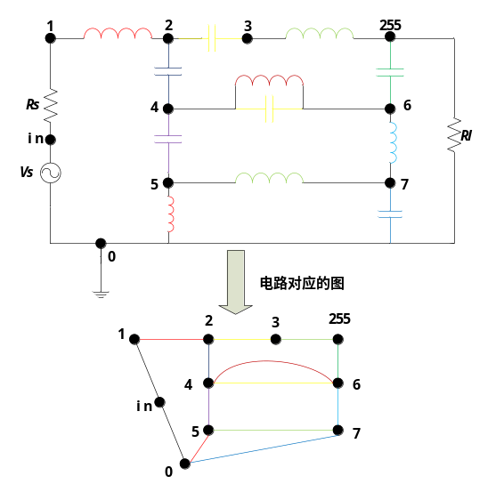
图2.1 电路等效成图的示意图
通过上述方法将电路映射成图，所有的电路都可以映射成连通且闭合的特殊的带权无向图。我们可以模仿连通且闭合的特殊的无向图的生成过程设计电路编码的编码指令集，只要通过这些编码指令能够产生所有的连通且闭合的特殊的无向图，那么通过这些编码指令就能够产生所有的电路拓扑结构，再在编码中加入器件的类型和参数值，就设计出了一种新的电路编码。这种编码方式能够产生结构更加丰富的电路，且其编码空间中不存在含有悬浮节点的非法个体。
2.2 编码指令集的设计
电路可以映射成连通且闭合的特殊的带权无向图，可以模仿连通且闭合的特殊的图的生成过程设计编码指令。图由顶点和边构成，图的生成过程简单明了，只需增加顶点和边即可，连通且闭合的特殊的带权无向图可以由两种方式构建，如图2.2：方式1为连接顶点，连接顶点表示选择两个顶点，在两个顶点间连接一条边；方式2为插入顶点，插入顶点表示选择与某个顶点相连的一条边，在这条边中插入一个顶点，会增加一个顶点一条边。所有连通且闭合的图都可以由这两种方式构建出来，且这两种方式都是在原有的连通且闭合的图中增加顶点或边，两种方式也不会产生孤立节点或者边，所以能够保证构建过程中图始终保持连通且闭合。
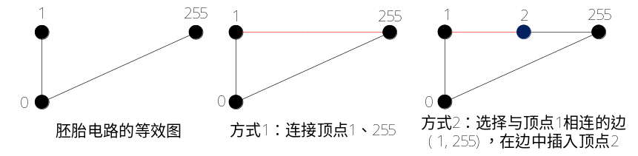
图2.2 连通且闭合的特殊的图的构建方式示意图
模仿连通且闭合的特殊的带权无向图的构建方式，设计了如图2.3所示的两种生成电路的编码指令：连接器件和插入器件。连接节点表示在两节点间接入一个器件，插入节点表示选择与某个节点相连的一条边，在这条边中插入一个器件。通过这两种方式构造电路，能够保证电路不会出现悬浮节点和分支，保证了生成的电路始终闭合；同时由于所有电路都可以表示成连通且闭合的特殊的带权无向图，而所有的连通且闭合的图可以由这两种方式产生，所以由这两种方式产生的电路的拓扑结构相当丰富，理论上可以产生所有电路。因此，这两种编码指令完全可以保证在能够生成结构复杂电路的同时不会产生含有悬浮节点的非法个体，能够在相对较小的搜索空间中搜索复杂结构电路。
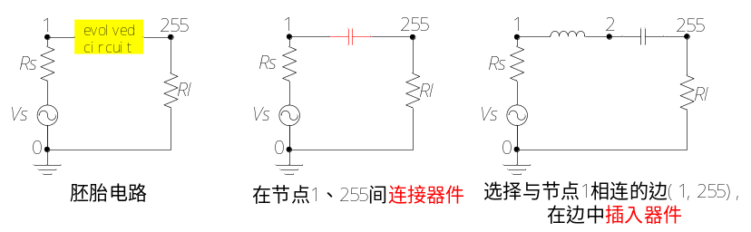
图2.3基于两种编码指令生成电路示意图
2.3 构造编码的设计
上节中，我们设计了构造编码生成电路的两种编码指令:连接器件和插入器件，并对这两种编码指令的合理性进行了分析。现在，我们基于两种编码指令设计构造编码。在编码中，我们需要用一位选择编码指令；在插入器件的指令下需要选择两个不同节点，而在插入器件的指令下需要选择一个节点和与这个节点相连的一条边，因此我们需要用两位表示两个节点或者一个节点和一条边；最后，我们还需要用两位分别表示器件的类型和参数。基于以上分析，我们设计的构造编码示意图如图2.4所示。
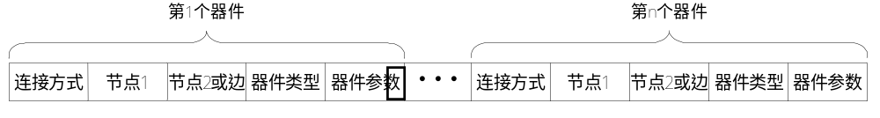
图2.4构造编码的编码方式示意图

图2.5所示的是构造编码生成一个只含二端口元件的电路示意图。该编码中，每位都用0到1之间的实数表示，在解码时再根据相应的规则将0到1之间的实数映射成需要的信息。第一位映射成两种接入方式，第二、三位映射成当前电路节点集中两个不同节点或者一个节点和与这个节点相连的一条边，第四、五位分别映射成元件的类型和参数。

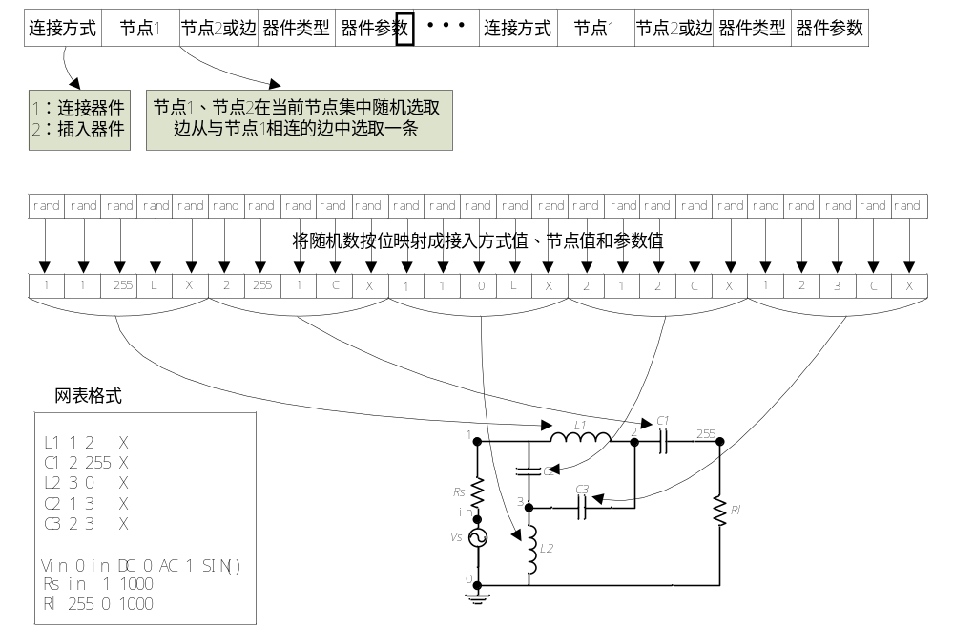
图2.5 构造编码生成只含二端口元件电路的示意图

对于含有三端元件的电路，我们模仿线索编码[3][6]中的做法，将三极管的等效成二端模型。图2.6所示的是线索编码中三极管的52种二端等效模型，它是将三级管的发射极或集电极分别固定接地、电源、输入、输出、基极或者当前节点的前一个节点。根据新型编码的特点，我们设计了10种三极管的二端等效模型，如图2.7所示。虽然这里只设计了10种三极管的二端等效模型，但由于编码的特性，这12种等效模型已经全部涵盖了线索编码的52种等效模型，且能够产生的电路结构更加丰富。构造编码生成含有三端元件电路的示意图如图2.8所示。
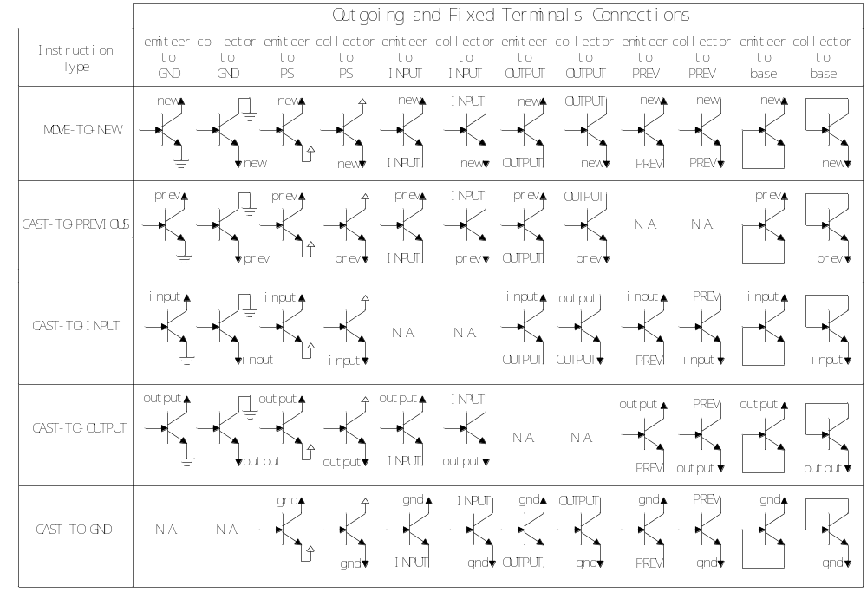
图2.6 线索编码中三极管的二端等效模型^{[3][6]}

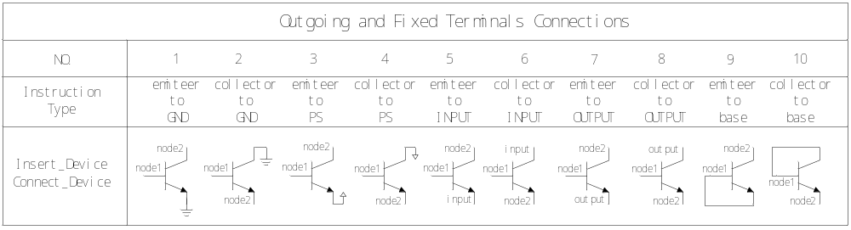
图2.7构造编码中三极管的二端等效模型

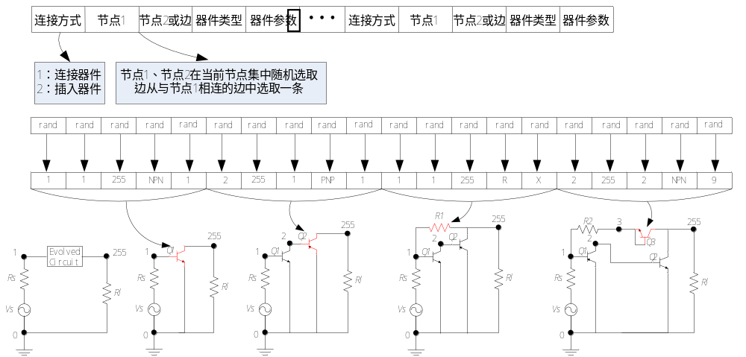
图2.8构造编码生成含有三端元件电路的示意图
- 实验和结果
由第二部分可知：构造编码理论上能够演化出结构更加复杂的电路，且编码空间中不存在含有悬浮节点的非法个体，利用构造编码演化设计电路理论上可以在相对较小的搜索空间里搜索具有复杂结构的电路。为了验证构造编码能够用于演化电路的设计中，并且在能够演化出更加复杂的电路结构的同时不会产生含有悬浮节点的非法个体，接下来我们进行了两个电路设计实验，一个是只含二端元件的无源滤波器电路，一个是含有三端元件的晶体管放大器电路。“如果构造编码结合简单的算法就可以成功的设计出目标电路，那么和一个更好的算法结合，我们很可能会获得一个更好的结果。如果我们可以用简单的算法就可以设计出目标电路，我们就说构造编码对模拟电路演化设计是有效的”。基于以上的思想，我们选择基本遗传算法作为进化算法。交叉率设为0.2，变异概率设为0.8，精英选择率设为0.3。演化设计的基本流程如图3.1所示。
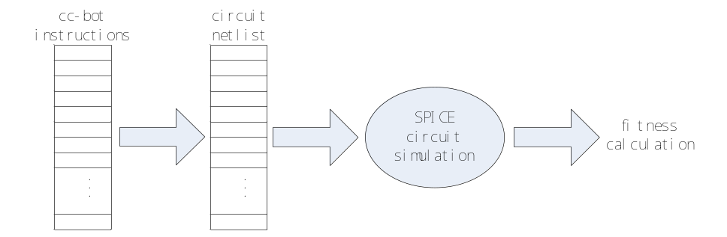
图3.1 演化设计的基本流程^{[3]}
3.1 只含二端元件的演化电路设计实验

实验目的是为了验证构造编码对于只含二端元件的电路演化设计的可行性，我们选用无源滤波器作为只含二端元件的演化电路设计的目标电路，它也是文献[5][6][11]和[12]中的目标电路，无源低通滤波器设计指标如表3.1所示。通带为（1-1K）Hz，通带最大允许衰减为3dB；阻带为（2K-）Hz，阻带最小允许衰减60dB；过渡带为（1K-2K）Hz，对过渡带的衰减不作要求。
表3.1 滤波器指标
fp(Hz) | fs(Hz) | kp(dB) | ks(dB)
1000 | 2000 | 3 | 60

- 参数设定和适应度的计算方法：
种群规模设定为200，元件的最大数量为25，最大进化代数300。适应度计算公式如公式3.1所示。
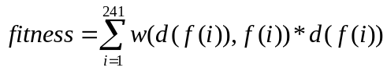 （3.1）
其中，241是采样点个数，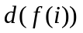是在频率为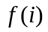下理想值与实际值之差的绝对值， 是权值。当滤波器的实际输出值与理性值之差在规定的范围内是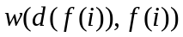为1，否则设为10。
- 实验和结果
图3.2是演化实验在第76代时演化得到的最优个体的幅频响应曲线，从幅频响应曲线可以看出，第76代的最优个体已经满足滤波器的设计指标，但在通带的波动还比较大。为了得到波动更小的滤波器，演化实验继续进行，图3.3是演化实验在第300代是演化得到的最优个体的幅频响应曲线，可以看出此时的滤波器在通带已经几乎没有波动。
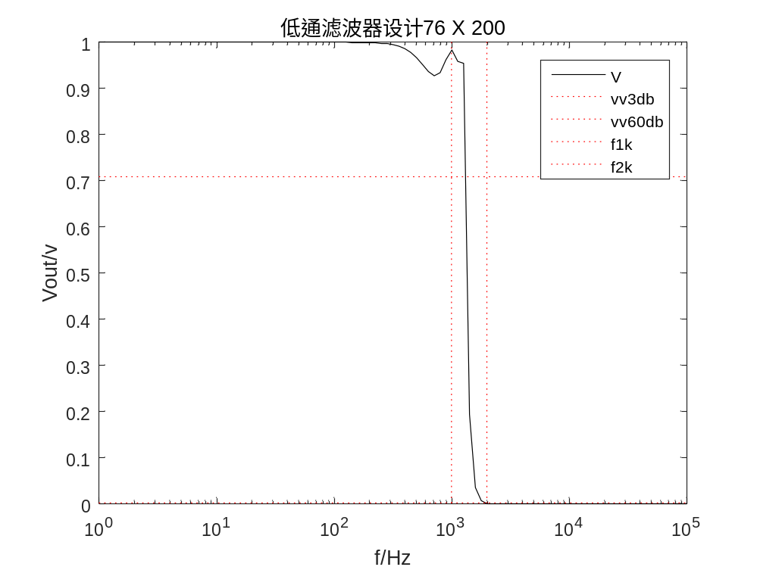
图3.2 第76代最优个体的幅频响应曲线
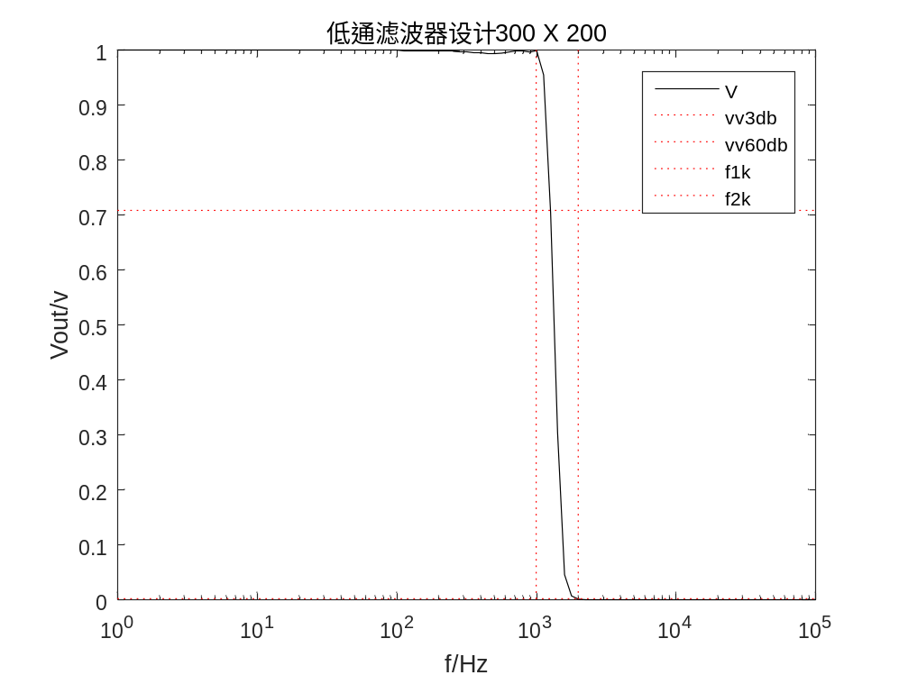
图3.3 第300代最优个体幅频响应曲线
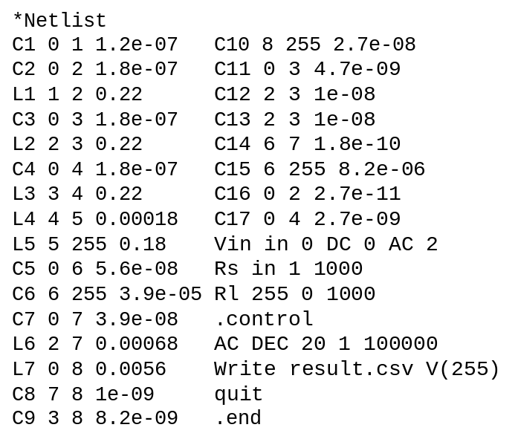
图3.4 第300代最优个体网表
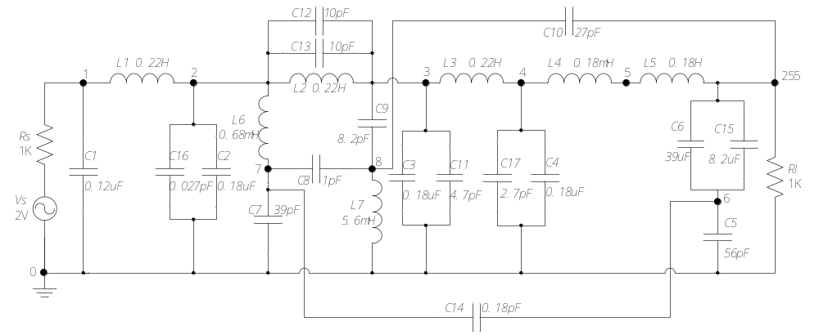
图3.5 第300代最优个体电路图
从图3.2、3.3的幅频响应曲线可以看出，构造编码能够演化设计只含二端元件的无源低通滤波器，且能够得到通带波动很小的滤波器。图3.4为第300代时最优个体的演化网表，图3.5是根据图3.4的网表文件画出的低通滤波器电路图。网表和电路图一一对应，且电路图中没有悬浮节点，验证了构造编码不会产生含有悬浮节点的非法个体。从电路图也可以看出，其结构相当复杂，是线性编码所不能表示的。
3.2 含有三端元件的演化电路设计实验
实验目的是为了验证构造编码对于含有三端元件的电路演化设计的可行性。双极型晶体管是最典型的三端元件，双极型晶体管的应用十分广泛，其中放大器是双极型晶体管最典型的应用。在含有三端元件的电路设计中，许多研究者都将放大器作为演化目标，如文献[3][5][13][14]中。这里我们也选择由三极管T和电阻R组成的放大器作为含有三端元件的演化电路设计的目标电路。实验中，我们将演化目标设为放大倍数为1000的反相放大器。
- 参数设定和适应度的计算方法：
种群规模设定为1000，元件最大个数设定为20，最大演化代数200。适应度计算是通过SPICE仿真工具的直流扫描来完成，输入电压设为-10uV到10uV之间，步长为5uV，也就是输入电压为-10uV、-5uV、0uV、5uV、10uV。通过SPICE仿真得到相应的5个输出电压y1、y2、y3、y4和y5。适应度计算公式如3.3所示。
（3.3）
其中，由于演化目标为放大倍数1000的放大器，amp为实际放大倍数，bias为输出电压为0时的输出电压。linearity为线性度误差，amp和linearity的计算公式如3.4、3.5、3.6和3.7所示。
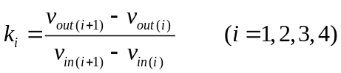 （3.4）
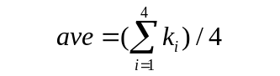 （3.5）
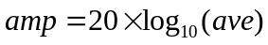 （3.6）
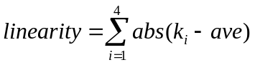 （3.7）
- 实验和结果
图3.6、3.7、3.8分别为200代内演化得到的最优个体的直流转移特性曲线、幅频特性曲线以及瞬态响应特性曲线，图3.9为最优个体电路图。
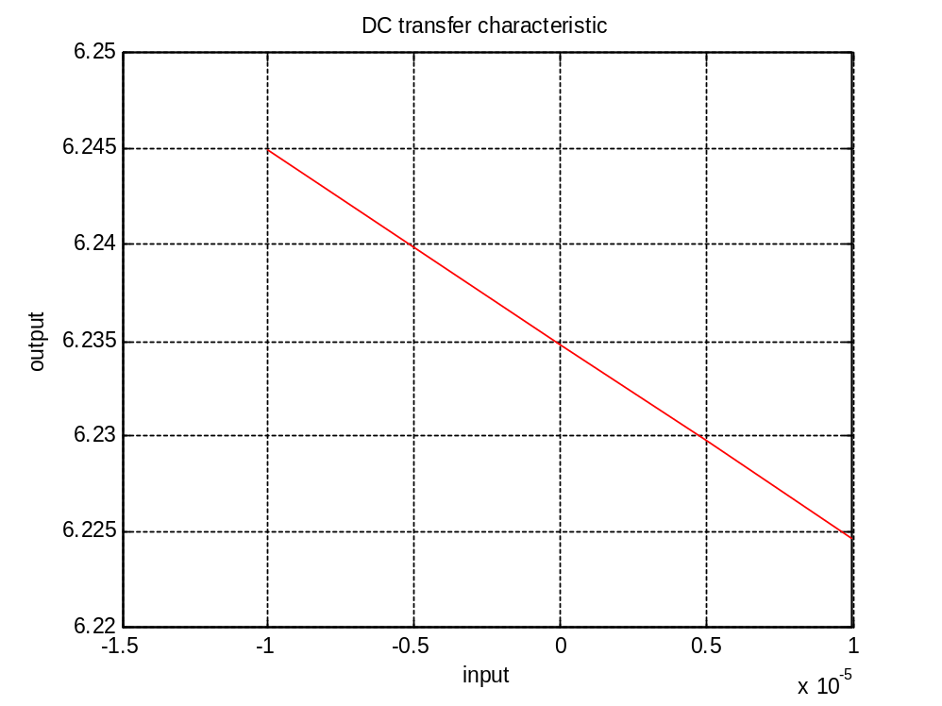
图3.6最优个体直流转移特性曲线
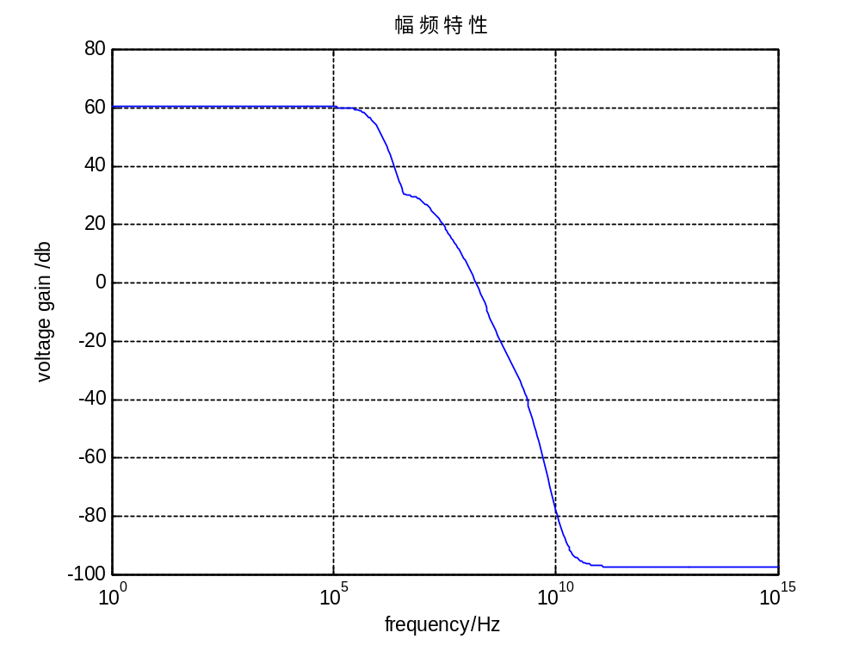
图3.7最优个体幅频特性曲线
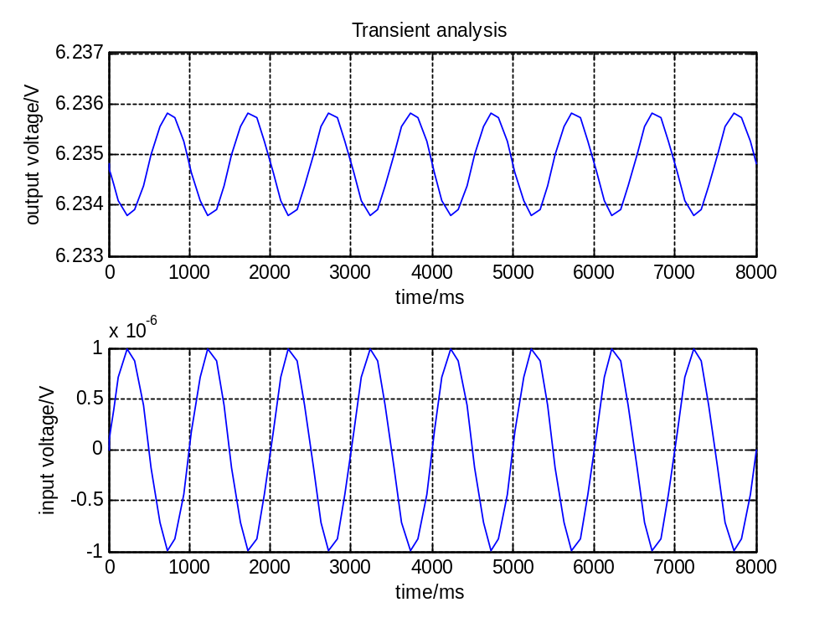
图3.8最优个体瞬态响应特性曲线
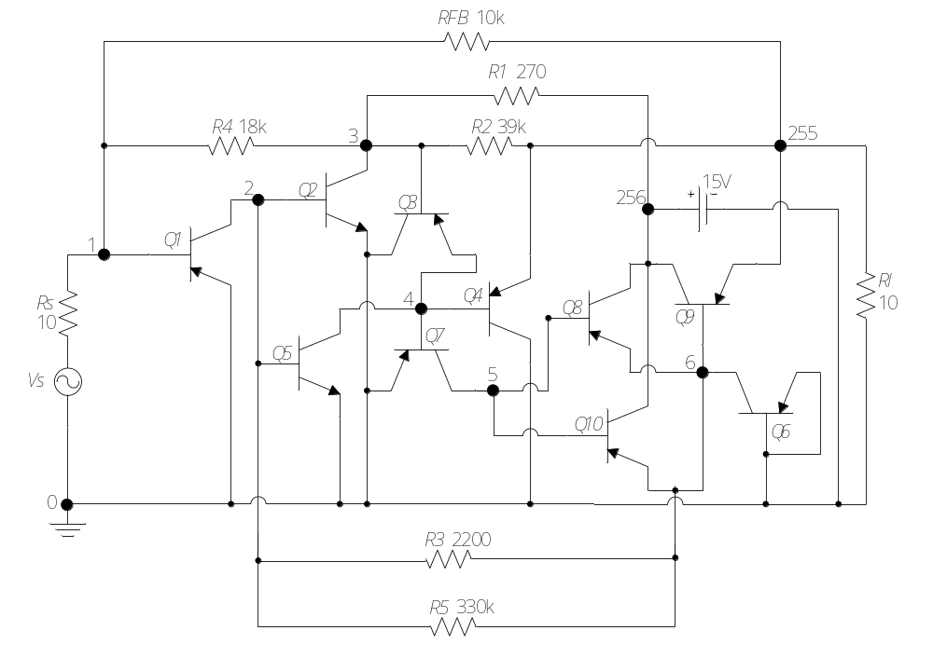
图3.9最优个体电路图
从最优个体的直流转移特性曲线、幅频特性曲线以及瞬态响应特性曲线可以看出，利用构造编码可以演化得到满足设计目标的放大器电路，验证了构造编码同样适用于演化设计含有三端元件的电路。从图3.9最优个体电路图可以看出，利用构造编码演化出的电路结构相当复杂，是线索编码所不能表示的。
- 结论
本文通过模仿连通且闭合的特殊的带权无向图的构建过程，设计了提一种基因型的模拟电路编码方法——构造编码。构造编码相比同为基因型的线索编码，其能够表示的电路结构更加丰富；相比表现型的网表编码，其编码空间不存在含有悬浮节点的非法个体，编码的搜索空间比网表编码要小很多，但其所能表示的电路结构理论上与网表编码同样丰富。因此，利用构造编码演化设计电路，能够在相对较小的搜索空间里搜索结构更加多样的电路。对于演化设计某些具有复杂结构的电路，线索编码不能够表示，而网表编码搜索空间过大必然导致演化效率低下，构造编码为演化设计此种具有复杂结构的电路提供了可能。最后，为验证该编码方法的有效性，运用构造编码演化设计了无源低通滤波器和晶体管放大器。实验结果表明，构造编码对模拟电路演化设计有效，且从演化设计出的最终电路可以看出，其电路结构相当复杂。
参考文献：
[1] D. Johns and K. Martin, Analog Integrated Circuit Design. New York: John Wiley & Sons, pp. 1-3, 1997.
[2] X. Yao and T. Higuchi, Promises and Challenges of Evolvable Hardware. IEEE Trans, on System, Man, and Cybernetics, Part C: Applications and Review, vol. 29, no. 1, pp 87-97, 1999.
[3] Lohn J D, Colombano S P. A circuit representation technique for automated circuit design[J]. Evolutionary Computation, IEEE Transactions on, 1999, 3(3): 205-219.
[4] Koza, John R., and Forrest H. Bennett Iii. "Automated WYWIWYG design of both the topology and component values of analog electrical circuits using genetic programming." Stanford University. 1996.
[5] Koza, John R., et al. "Automated synthesis of analog electrical circuits by means of genetic programming." Evolutionary Computation, IEEE Transactions on 1.2 (1997): 109-128.
[6] Lohn J D, Colombano S P. Automated analog circuit synthesis using a linear representation[M]//Evolvable Systems: From Biology to Hardware. Springer Berlin Heidelberg, 1998: 125-133.
[7] Li Z, He J. The Extension of Linear Coding Method for Automated Analog Circuit Design[M]//Advances in Swarm Intelligence. Springer Berlin Heidelberg, 2013: 480-487.
[8] He J, Liu M, Chen Y. A novel real-coded scheme for evolutionary analog circuit synthesis[C]//Intelligent Systems and Applications, 2009. ISA 2009. International Workshop on. IEEE, 2009: 1-4.
[9] Zheng Y, He J. A new representation method based on mapping functions for analog circuit automatic design[C]//Advanced Computational Intelligence (ICACI), 2013 Sixth International Conference on. IEEE, 2013: 171-176.
[10] Grimbleby, James B. "Automatic analogue circuit synthesis using genetic algorithms." Circuits, Devices and Systems, IEE Proceedings-. Vol. 147. No. 6. IET, 2000.
[11] Koza J R, Bennett III F H, Lohn J, et al. Automated synthesis of computational circuits using genetic programming[C]//Evolutionary Computation, 1997., IEEE International Conference on. IEEE, 1997: 447-452.
[12] Hu J, Zhong X, Goodman E D. Open-ended robust design of analog filters using genetic programming[C]//Proceedings of the 7th annual conference on Genetic and evolutionary computation. ACM, 2005: 1619-1626.
[13] 林勇, 罗文坚, 王煦法. 硬件电路的选择性进化冗余[J]. 中国科学技术大学学报, 2006, 36(5): 523-529.
[14] 高桂军, 王友仁, 姚睿, 等. 基于演化硬件的容错系统设计技术研究[J]. 信息与控制, 2008, 37(3): 370-376.

